Bruksanvisning – Del 1.0 HovedFrontpanel/KEITHLEY Control

Hovedpanelet er delt inn i 5 ”skilleark” eller som det kalles i LabWiew, ”Tab Control”. Dette er et objekt som på diagrammet blir seendes slik ut ”” og ved oppkobling til en indikator gir ut et tall som representerer skillearket som blir vist frem i frontpanelet, f.eks valget på skjermbildet under er ”KEITHLEY Control” som ut av Tab Control gir verdien ”0”.
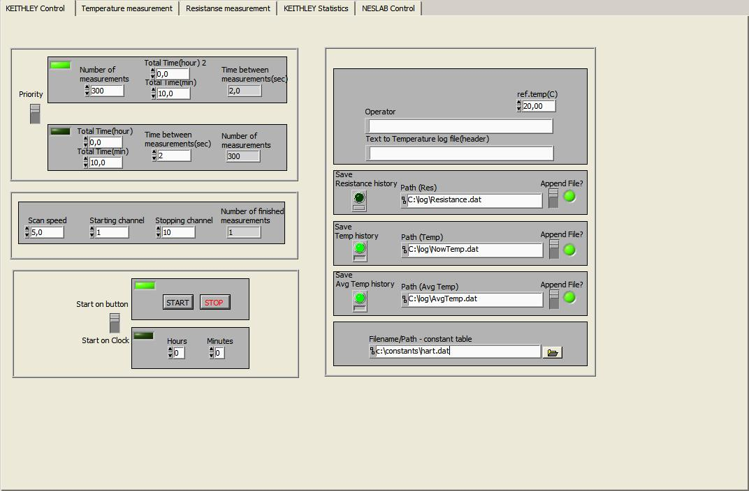
* skjermbilde av frontpanel – KEITHLEY Control.

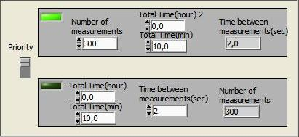
Øverst til venstre ser vi et avgrenset område, her forstørret til venstre, som inneholder en prioritets-skyvebryter ved navnet ”Priority”. Denne bryteren indikerer hvilke målingsalternativer du vil stille inn. I øverste posisjon (indikert også med en lysdiode) kan du stille inn antall skanninger (”Number of measurements”) du vil utføre i løpet av innstillt tid (”Total time”). I nederste posisjon kan du stille inn den totale tiden(”Total time”) i forhold til tid mellom skanninger (”Time between measurements”).

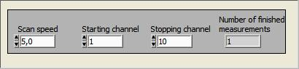
Neste avgrensede område inneholder alternativer for avlesningshastighet (”Scan speed”) og i mellom hvilke av Keithleyens ti kanaler det skal måles (”Starting channel” og ”Stopping channel”). Avlesningshastigheten er en relativ størrelse som bestemmer hastigheten på byttet av kanal (relé klikkhastigheten). Dette er i utgangspunktet er en størrelse mellom 0,1 og 5,0 der 0,1 er raskest. Vi har valgt og avgrense avlesningshastigheten mellom 0,6 og 5,0 grunnet unøyaktighet i avlesningene ved større hastighet.

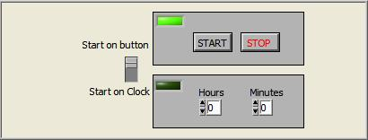
Nederst til venstre befinner det seg nok en skyvebryter. Denne velger hvordan programmet skal startes; med ”START” knappen eller på et gitt tidspunkt (”Start on Clock”). Hvis man velger å starte på et gitt tidspunkt trenger man ikke å trykke startknappen får å initsiere.

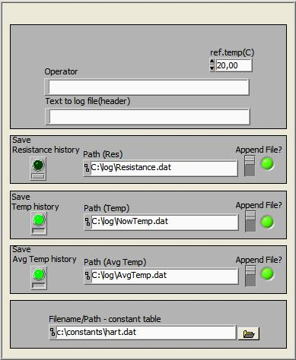
Venstre kolonne inneholder øverst tre valg som vil bli gjengitt som tekst i de eventuelle loggefilene. Her kan du velge en referanse temperatur (”ref.temp(C)”), du kan taste inn operatørnavn (”Operator”) og en selvvalgt generell tekst (”Text to log files(header)”).

Her befinner det seg også tre trykk knapper som bestemmer om du vil lagre resistans, temperatur eller gjennomsnits temperaturen til loggefil. Filnavnet må skrives inn ”Path” feltet manuelt. Her er det også tre skyvebrytere som er beskrevet med teksten ”Append File”, dette velger om du vil fortsette å lagre data til en eksisterende fil eller om du vil skrive over data som ligger lagret i filen fra før.

Nederst må du bestemme hvor Steinhart hart
8,51E-04 | 2,68E-04 | 4,87E-08
8,93E-04 | 2,61E-04 | 7,29E-08
8,44E-04 | 2,69E-04 | 4,46E-08
8,96E-04 | 2,60E-04 | 7,82E-08
4,73E-04 | 3,21E-04 | -1,09E-07
9,09E-04 | 2,58E-04 | 8,45E-08
8,95E-04 | 2,61E-04 | 7,56E-08
9,14E-04 | 2,58E-04 | 8,56E-08
8,67E-04 | 2,65E-04 | 5,66E-08
4,56E-04 | 3,23E-04 | -1,18E-07
konstantene er lagret. Denne skal inneholde en tabell med tre kolonner (A,B,C) og ti rader (én pr. kanal) som vist til venstre her.

Bruksanvisning – Del 1.1 HovedFrontpanel/Temperature measurement
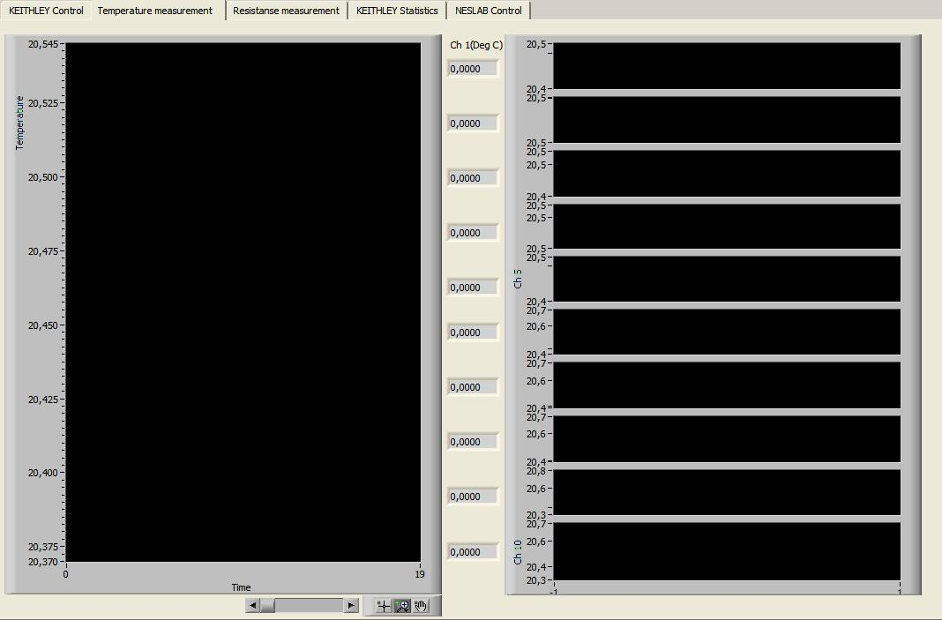
* skjermbilde av frontpanel – Temperature measurement.

Dette er skilleark nummer to som viser et historieplott av temperaturmålinger. Helt til venstre vises alle i samme plott mens til høyre vises de individuelle kanalene seperat. I midten finner du indikatorer som viser nøyaktig utregnet temperaturverdi i nåtid, det er disse dataene som lagres i ”Temp history”

Bruksanvisning – Del 1.2 HovedFrontpanel/Resistance measurement
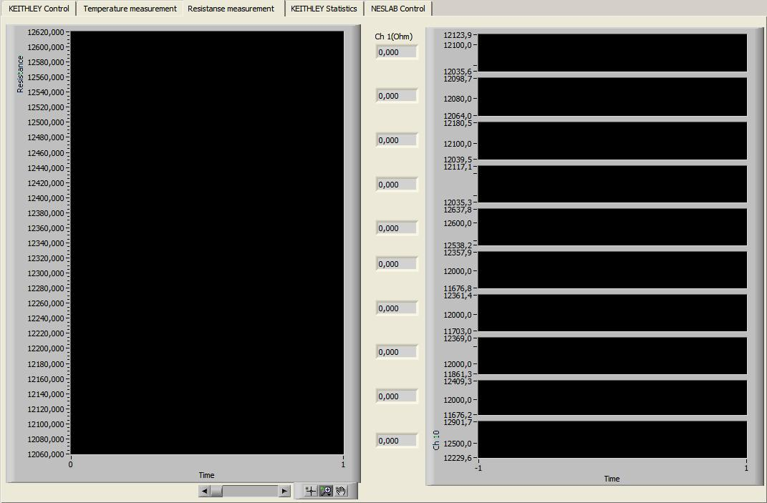
* skjermbilde av frontpanel – Resistance measurement.

Dette er skilleark nummer tre som viser et historieplott av resistansmålinger. Helt til venstre vises alle i samme plott mens til høyre vises de individuelle kanalene seperat. I midten finner du indikatorer som viser nøyaktig utregnet temperaturverdi i nåtid, det er disse dataene som lagres i ”Resistance history”

Bruksanvisning – Del 1.3 HovedFrontpanel/KEITHLEY Statistics
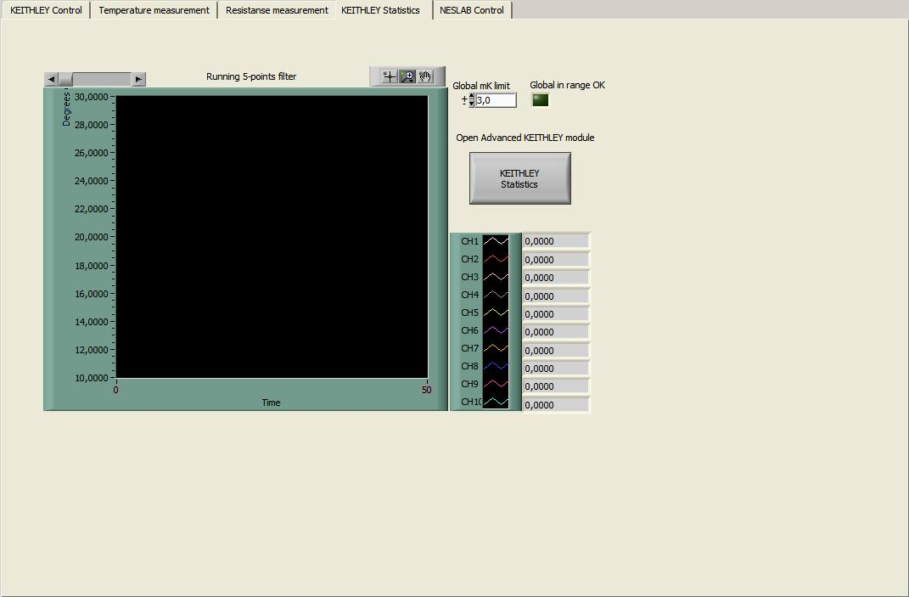
* skjermbilde av frontpanel – KEITHLEY Statistics.

Her ser du skilleark nummer fire der du finner noen statistiske data. Programmet viser her gjennomsnittet av de fem siste temperaturmålingene som plott (”Running 5-points filter”) til venstre og som tallvis representasjon til høyre. Øverst til høyre finnes en verdikontroller (”Global mk limit”). Denne sjekker om alle de indviduelle signalene svinger innenfor en gitt verdi, lysdioden (”Global in range OK”) vil lyse om dette er tilfellet. Hvis flere statistiske data ønskes er det bare å trykke på knappen ”Open Advanced KEITHLEY module”, denne åpner vi’en ”running average4.vi”.

Bruksanvisning – Del 1.4 HovedFrontpanel/NESLAB Control
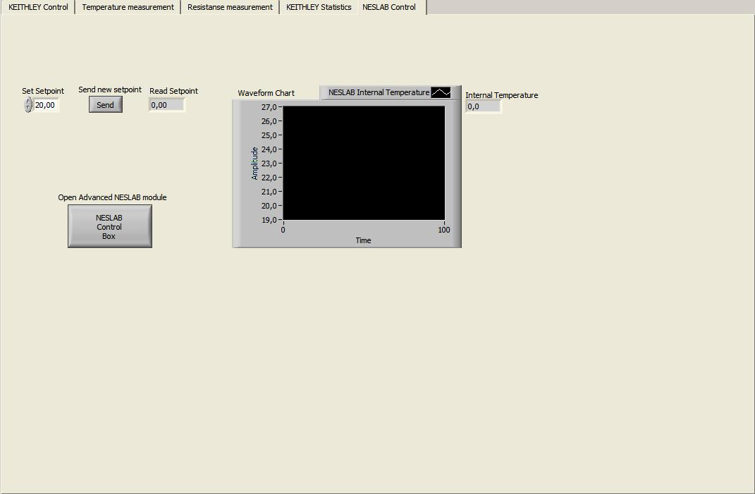
* skjermbilde av frontpanel – NESLAB Control.

Skilleark nummer fem viser en forenklet kontrollmodul av NESLAB varmebadet. Her kan du velge deg et settpunkt med ”Set Setpoint” og dermed trykke på ”Send”-knappen for å utføre settingen, du kan dermed lese av ditt nye settpunkt på indikatoren ”Read Setpoint”. Plottet til høyre er en femstilt av data fra en kontinuerlig avlesning av interntemperaturen i NESLAB varmebadet med tilsvarende indikert nåverdi. For å sette eller studere data fra NESLAB varmebad bedre, er det kun å klikke på ”Open Advanced NESLAB module” dermed åpnes vi’en ”Neslab Controlbox.vi”.

Frontpanelet som kommer opp etter å ha trykket på ”Open Advanced KEYTHLEY module” er panelet til ”running average4.vi”. Dette panelet er stort så vi deler det inn i tre deler.

Bruksanvisning – Del 2.0 Frontpanel/Running Average4
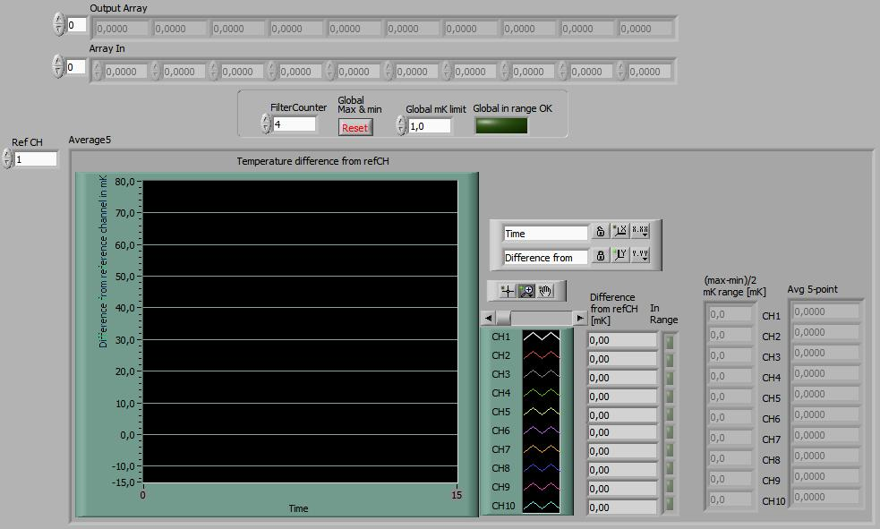
* skjermbilde av frontpanel – Running Average4 (del 1).

Del 1 av frontpanelet til ”running average4.vi” som er vist over inneholder hovedsaklig et plott av avviket i temperatur ifh til en valgt referansekanal (”Ref CH”) og tilhørende tallrepresenterte nåverdier (”Difference from refCH [mK]”). Lysdiodene som ligger vertikalt ved siden av tellrepresentasjonen viser om de ulike kanalene svinger innenfor det globalt satte området (”Global mK limit”).

Nederst til høyre finner du to indikatortabeller til der det vises ±svingningen på hver seperate kanal i mK (”(max-min)/2 mK range [mK]”), og gjennomsnitts temperaturen på hver kanal (”Avg 5-point”).

Øverst finner vi to tabeller der den øverste (”Output Array”) inneholder av programmeringsårsaker den samme informasjonen som ”Avg 5-point” mens den nederste av de to ”Array In” rett og slett viser temperaturmålingene inn til vi’en.

”Filter Counter” er en teller som viser hvor mange skanninger som er gjennomført, ”Reset” er global og nullstiller oppnådde max/min-verdier på grafene i del 2, mens vi kjenner igjen ”Global in range OK”-lysdioden fra hovedfrontpanelet.

Bruksanvisning – Del 2.1 Frontpanel/Running Average4
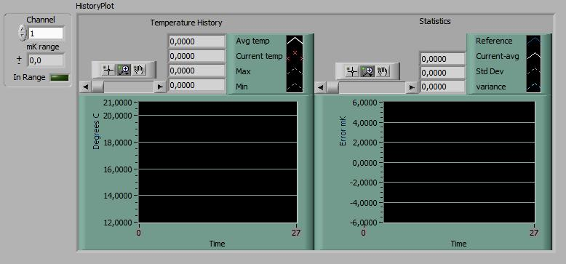
* skjermbilde av frontpanel – Running Average4 (del 2).

Del 2 av frontpanelet til ”running average4.vi” finnes det tre stk av slik at det er mulig å studere flere plott samtidig. Øverst til venstre finner vi et lite avgrenset område som inneholder et kanalvalg (”Channel”), en indikator på signalsvingning (”mK range”) og en lysdiode (”In Range”) som viser om signalet svinger innenfor gitte globale verdi.

Vi finner også to grafer medfølgende tallverdier der den venstre viser gjennomsnittstemperaturen, nåtemperaturen og max/min-verdi av nåtemperaturen, mens den høyre viser en null-linje, gjennomsnittet, standardavviket og variansen av de fem siste målingene på gjeldende kanal.

Bruksanvisning – Del 2.2 Frontpanel/Running Average4
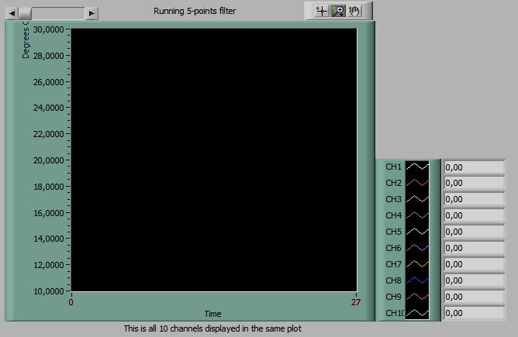
* skjermbilde av frontpanel – Running Average4 (del 3).

Denne delen inneholder dette løpende fem punkts gjennomsnittet som føres videre ut til hovedfrontpanelet.

Bruksanvisning – Del 3.0 Frontpanel/NESLAB Advanced Control
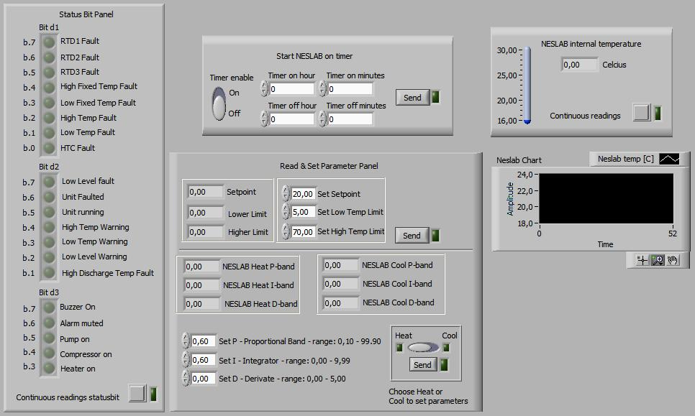
* skjermbilde av frontpanel – NESLAB Advanced Control

Dette er subVi’en som åpnes når man i del 1.4 i hovedfrontpanelet trykker på ”Open Advanced NESLAB module”. Dette frontpanelet inneholder styring av alle parametere det er mulig å sette eller lesa av fra Neslab varmebadet. Til venstre finnes et panel med en rekke lysdioder som indikerer status hos Neslab Varmebad:
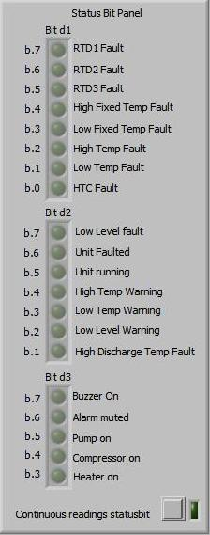
-RTD1 Fault
-RTD2 Fault
-RTD3 Fault
-High Fixed Temp Fault
-Low Fixed Temp Fault
-High Temp Fault
-Low Temp Fault
-HTC Fault
-Low Level fault
-Unit Fulted
-Unit rumming
-High Temp Warning........ Temperatur over gitt grense
-Low Temp Warning......... Temperatur under gitt grense
-High Discharge
-Temp Fault
-Buzzer On
-Alarm muted.................... Stille alarm
-Pump on .......................... Sirkulasjon på
-Compressor on
-Heater on ......................... Varmeélement på

Disse blir kontinuerlig avlest hvis ”Continuous readings statusbit” er valgt.

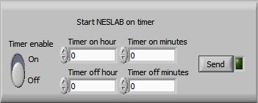
Øverst i midten finner vi et avgrenset område der man kan velge å starte og stoppe varmebadet ved gitte tidspunkt. Man skrur da på skyvebryteren ”Timer enable” og velger klokketidspunkt for start og stopp av modulen og trykker deretter på ”Send”. Dette er eneste mulighet for å kontrollere på og av med fjernstyring.

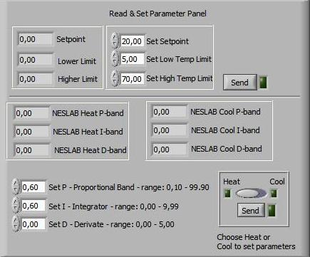
Nederst i midten finner vi nok et avgrenset område som er delt i to der man i del 1 kan velge temperatur setpunkt (”Set setpoint”), alarmgrense for temperaturen i badet (”Set Low temp limit og Set High temp limit”) for deretter sende instillingene ved å trykke på ”Send”. I Del 2 kan man sette og lese av innstillingene til PID-regulatoren i varmebadet. Den har seperate PID instillinger for varming og avkjøling og man må dermed passe på at skyvebryteren ”Heat/Cool” står i riktig posisjon i forhold til hvilke konstanter man vil endre. Som vanlig sender du de nye dataene ved å trykke ”Send”, de nye dataene leses av og vises i indikatorboksene over. Fabrikkinstillingene er ”defaults” i kontrollboksene for PID konstantene.

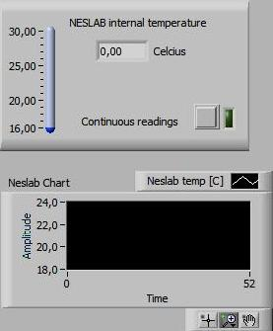
Til høre i ”NESLAB Advanced Control” frontpanelet finner vi et område for avlesning (tallverdi og graf) av interntemperaturen i varmebadet tilsvarende som vi finner i hovedfrontpanelet del 1.4. Et eneste tillegg er en liten gradestokk med område fra 16-30 grader Celcius.

